|  |  |
| --- | --- |
|  | |
| МИНИСТЕРСТВО НАУКИ И ВЫСШЕГО ОБРАЗОВАНИЯ РОССИЙСКОЙ ФЕДЕРАЦИИ | |
| Федеральное государственное автономное образовательное учреждение высшего образования | |
| **«Дальневосточный федеральный университет» (ДВФУ)** | |
| **Институт математики и компьютерных технологий** | |
| **Департамент информационных и компьютерных систем** | |
| **ОТЧЁТ** | |
| по лабораторной работе №1 | |
| по дисциплине «**Информационные технологии в бухгалтерском учете и налогообложении**» | |
| направление «Прикладная информатика в экономике» | |
|  | |
|  | Выполнил студент группы  Б9121–09.03.03пиэ/2  ________________В. Ю. Туровец |
| Проверил преподаватель  ________________Д. А. Верхотуров  _______________________________  оценка |
| Г. Владивосток  2024г. | |

Условие задачи

На условном примере рассмотреть порядок отражения основных хозяйственных операций в производственном предприятии, начиная от бухгалтерских проводок, заканчивая составлением баланса

Порядок выполнения

Входе выполнения были получены следующие результаты, представленные на рисунках 1–25.

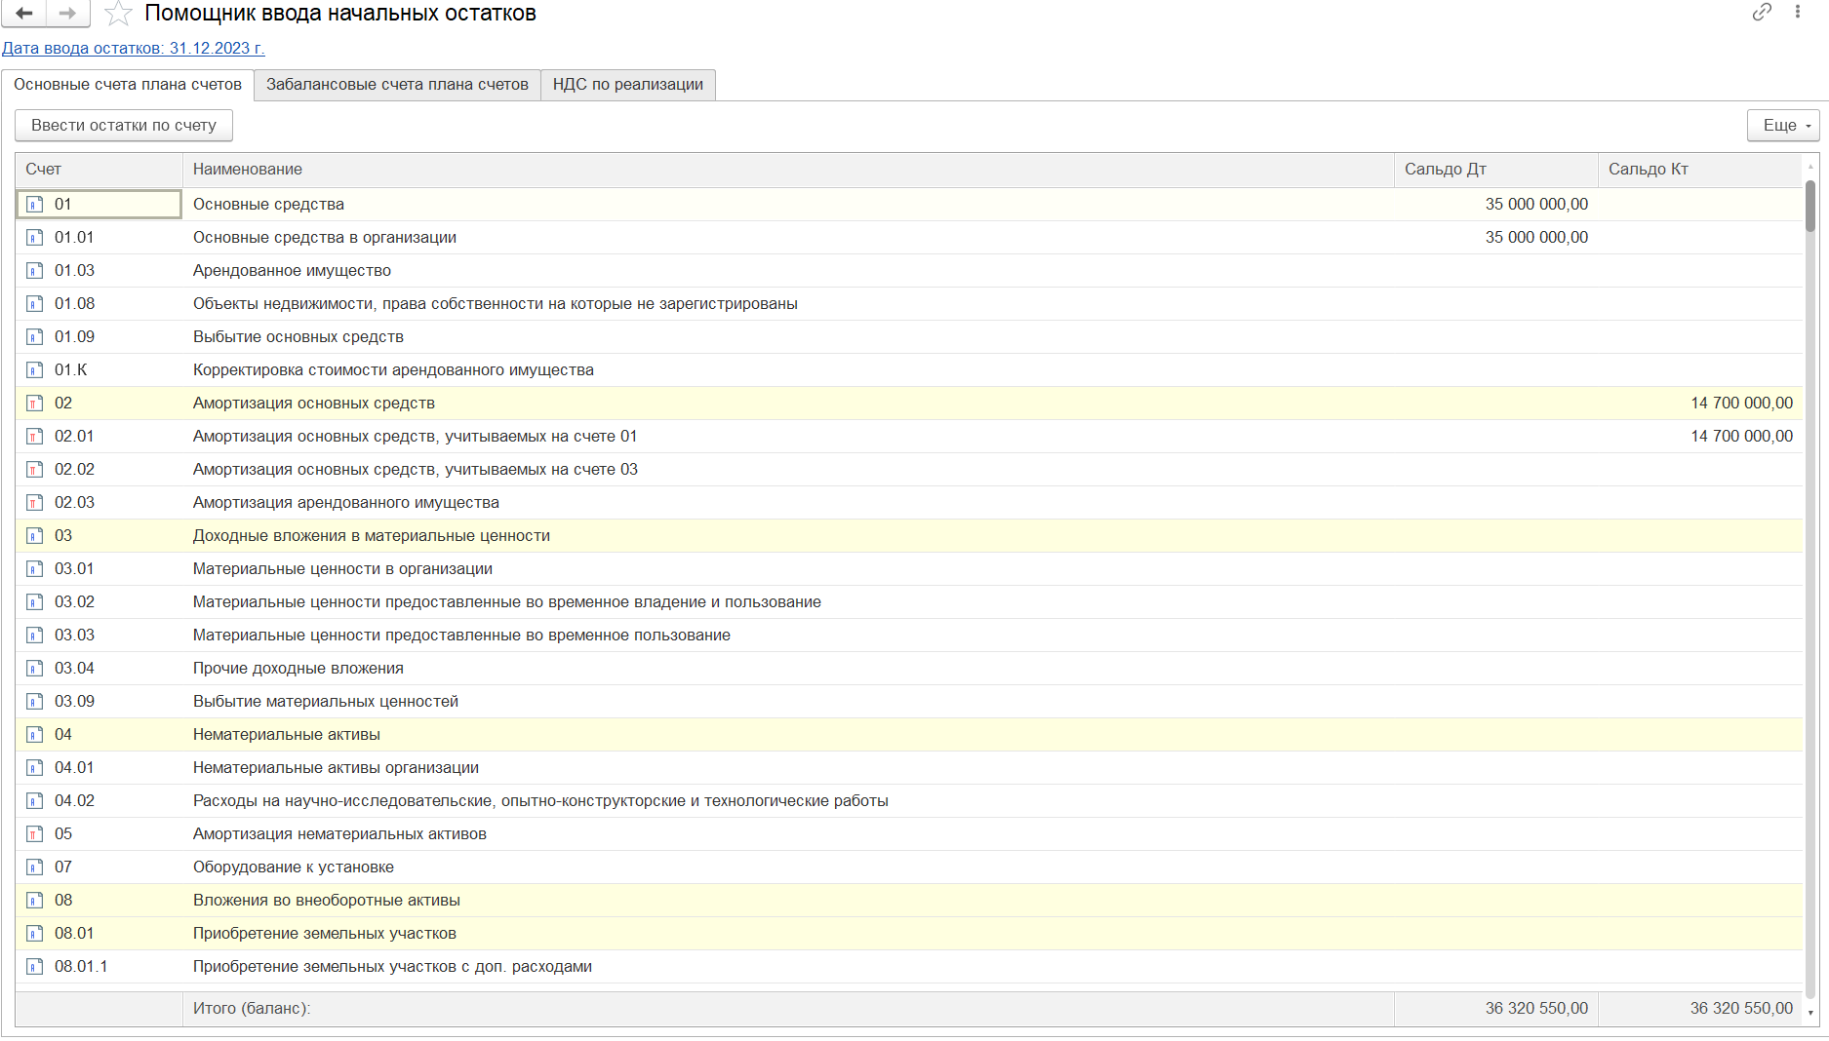

Рисунок 1 - Ввод остатков

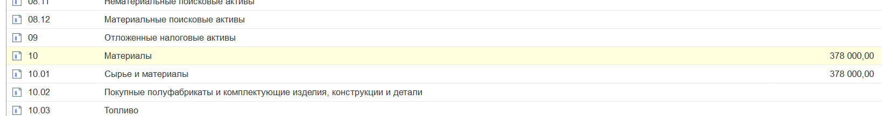

Рисунок 2 - Ввод остатков 08.12 - 10.03

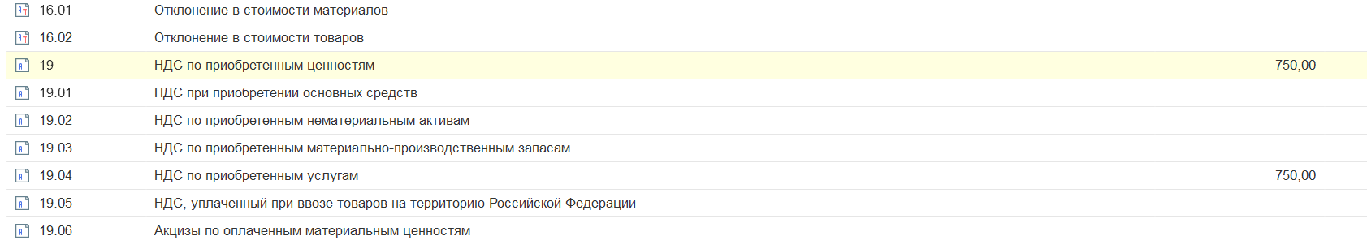

Рисунок 3 - Ввод остатков 16.01 - 19.06

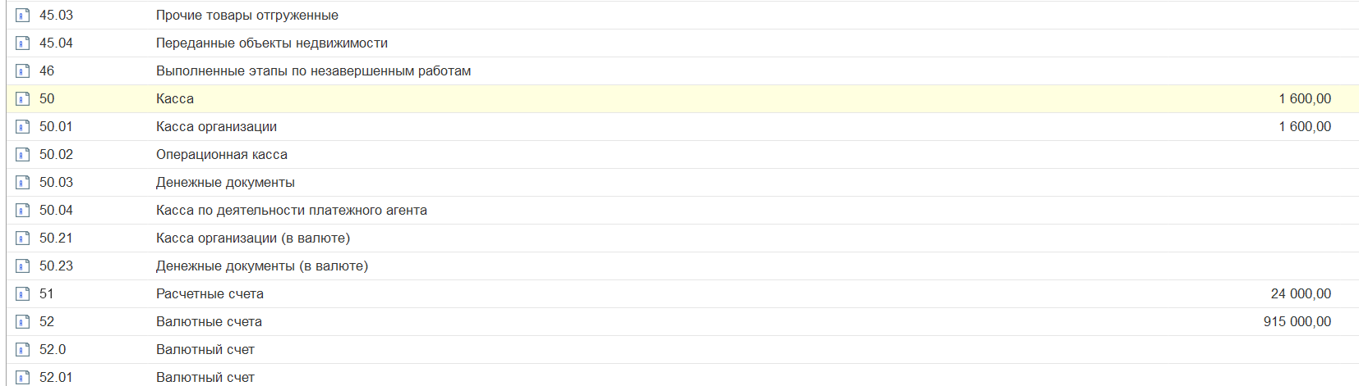

Рисунок 4 - Ввод остатков 45.03 - 52.01

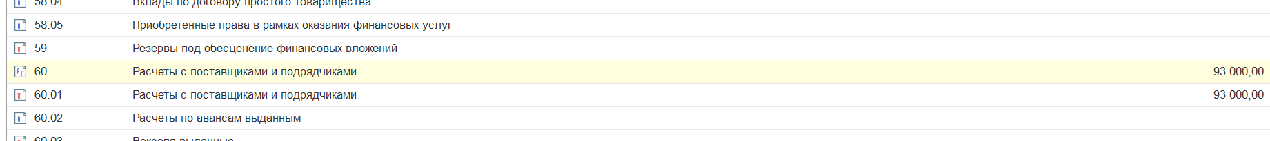

Рисунок 5 - Ввод остатков 58.05 - 60.02

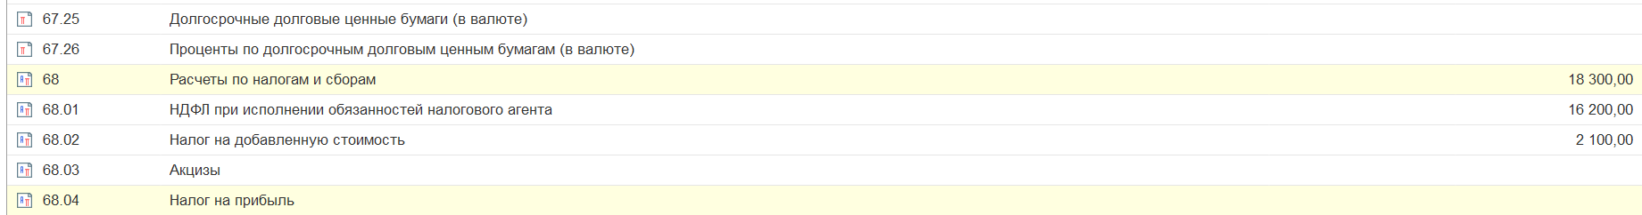

Рисунок 6 - Ввод остатков 67.25 - 68.04

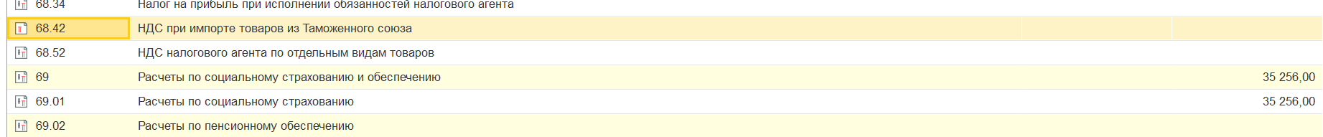

Рисунок 7 - Ввод остатков 68.42 - 69.02

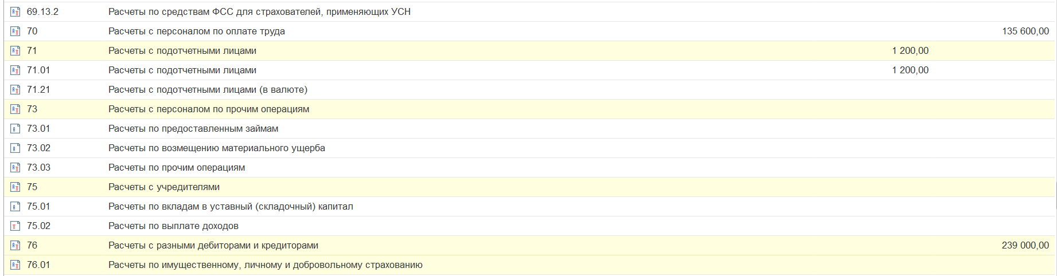

Рисунок 8 - Ввод остатков 69.13.2 - 76.01



Рисунок 9 - Ввод остатков 76.07.9 - 76.10



Рисунок 10 - Ввод остатков 79.03 - 80.02

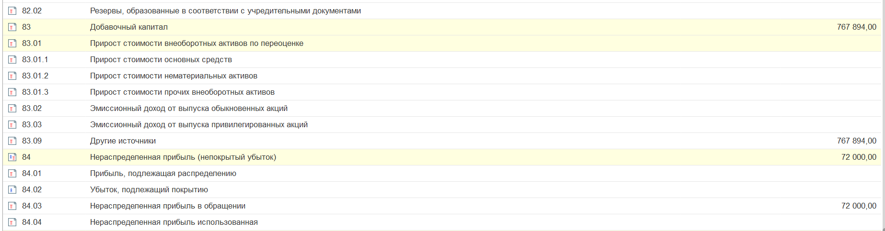

Рисунок 11 - Ввод остатков 82.02 - 84.04



Рисунок 12 - Ввод остатков 98.04 - 99.01.2

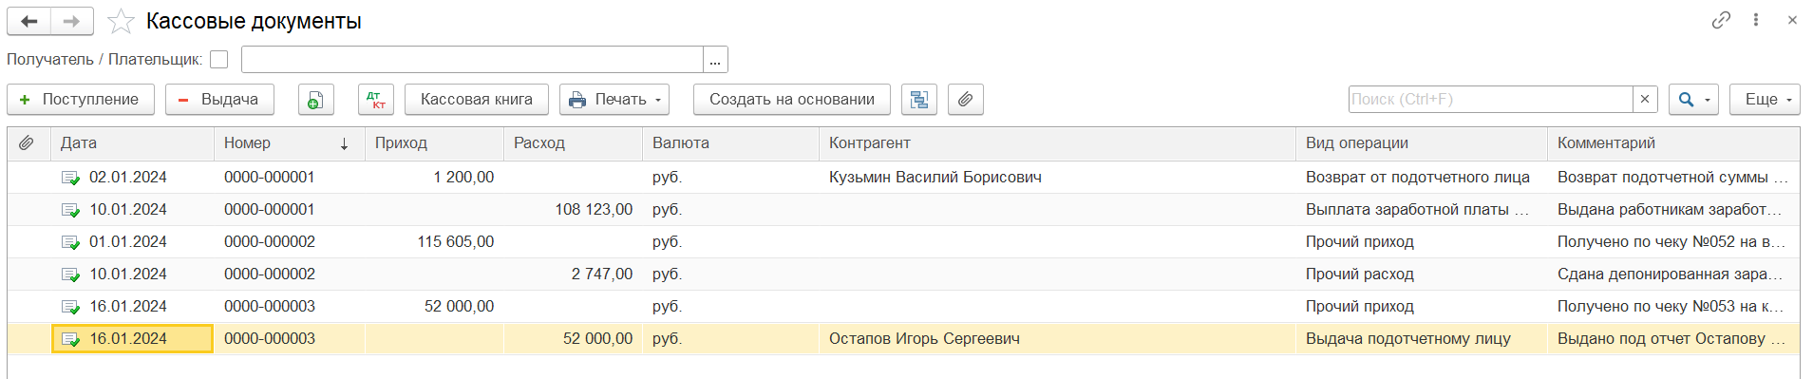

Рисунок 13 - Кассовые документы

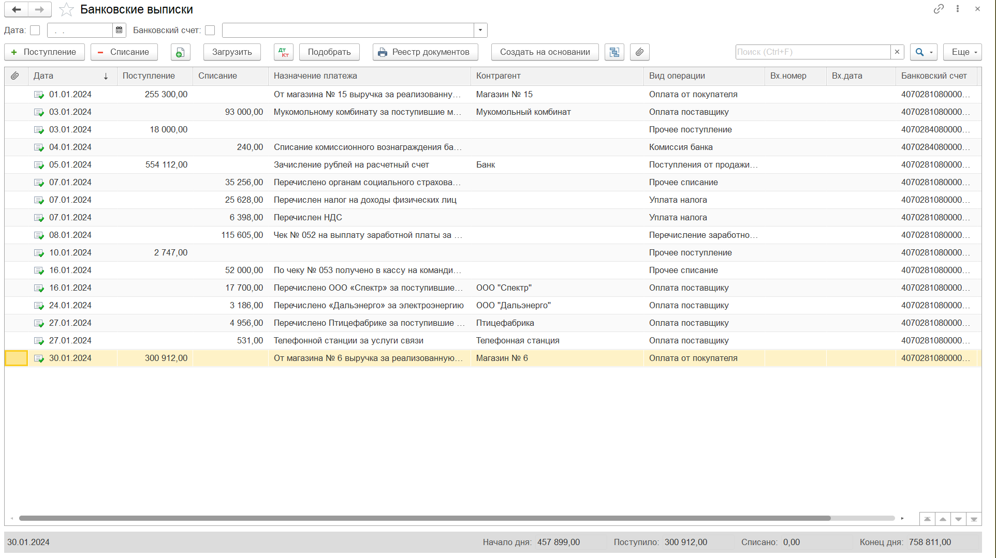

Рисунок 14 – Банковские выписки

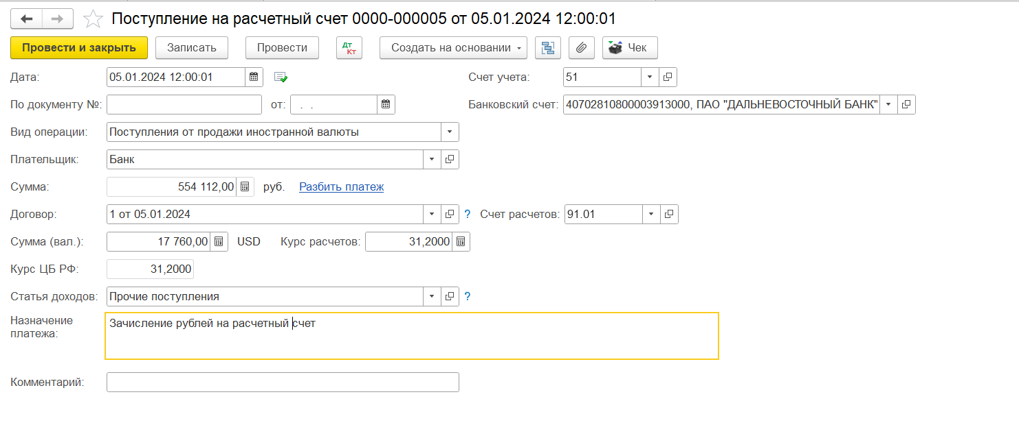

Рисунок 15 – Валютные операции

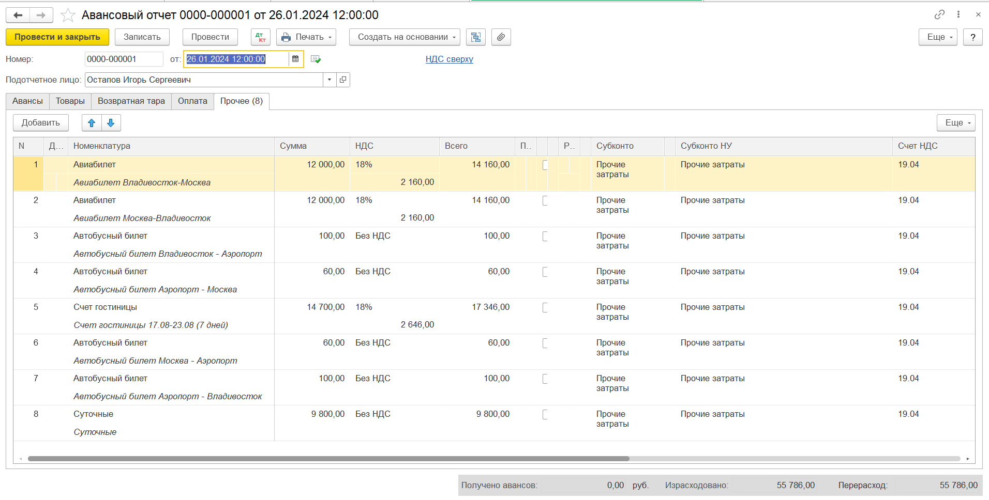

Рисунок 16 – Авансовый счёт

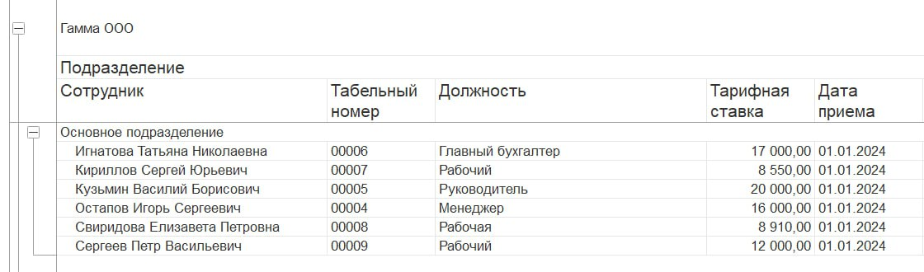

Рисунок 17 – ЗП сотрудников

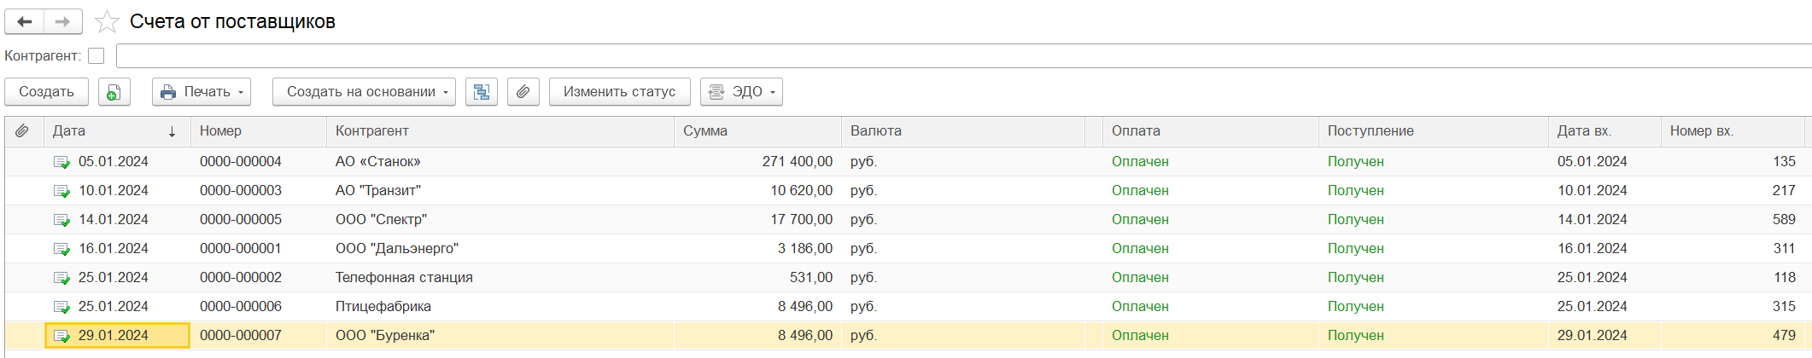

Рисунок 18 – Счета от поставщиков

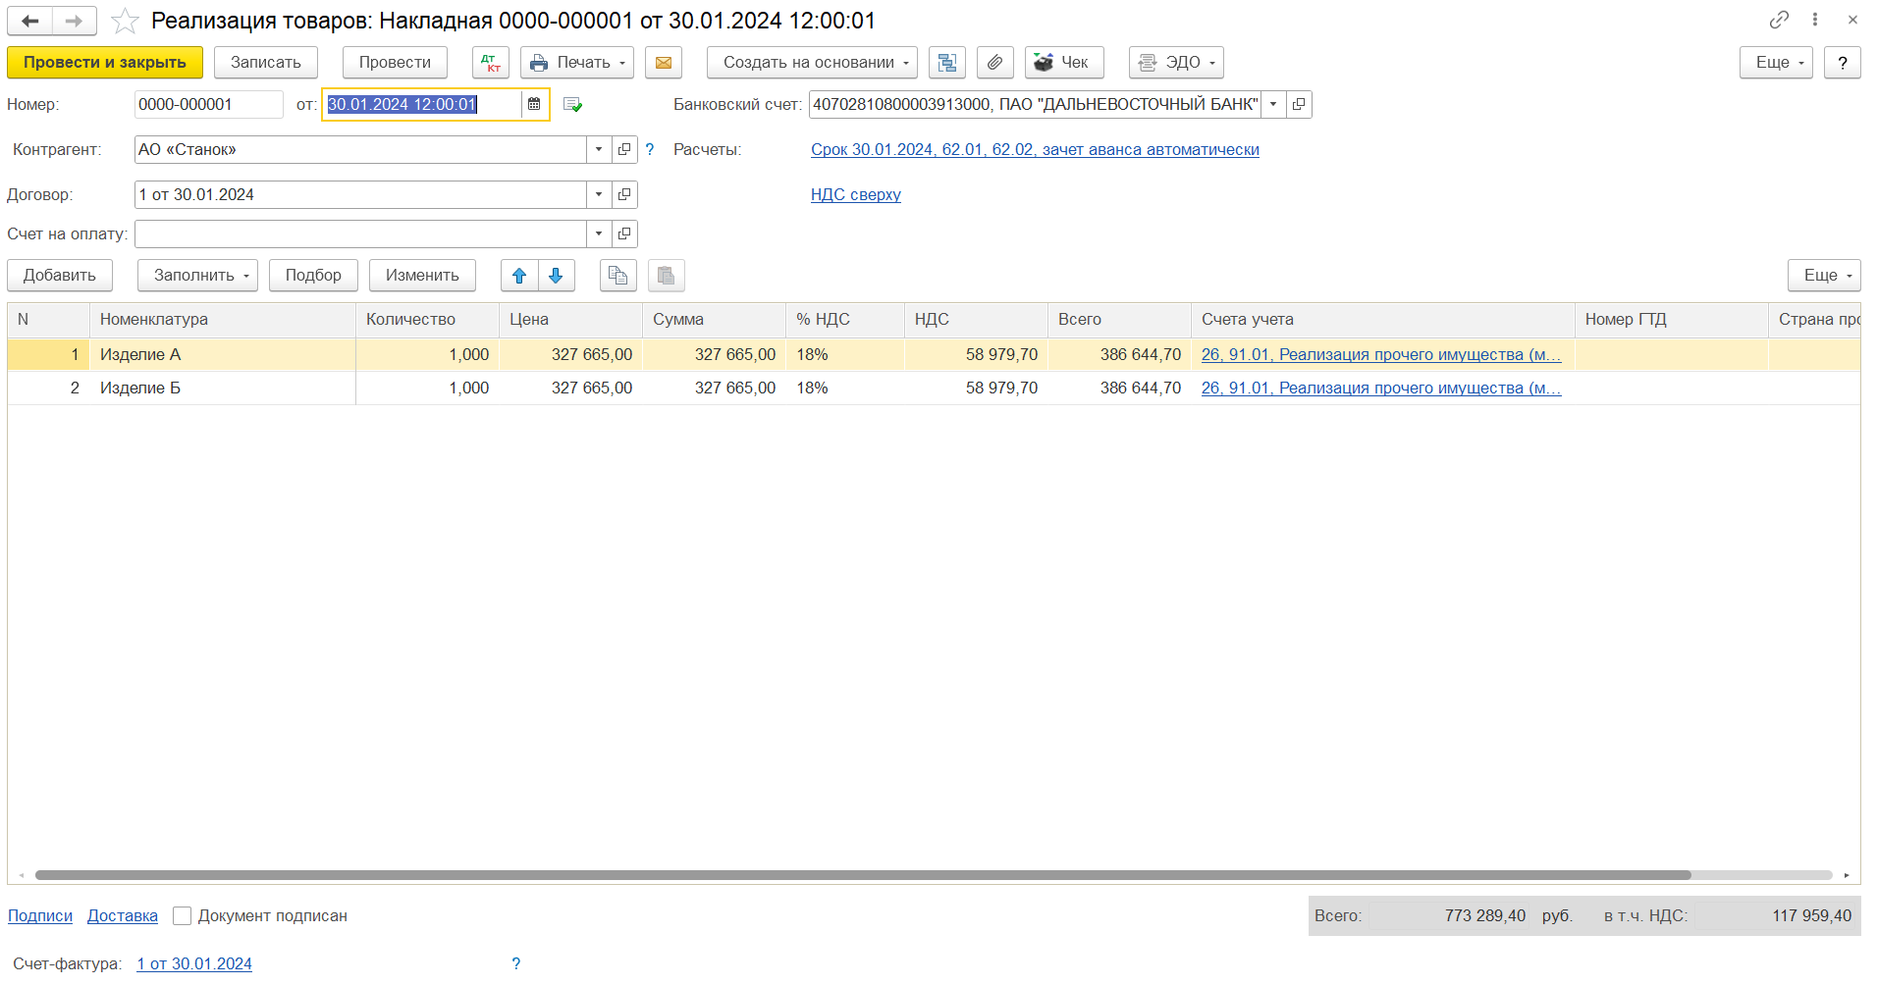

Рисунок 19 – Реализация продукции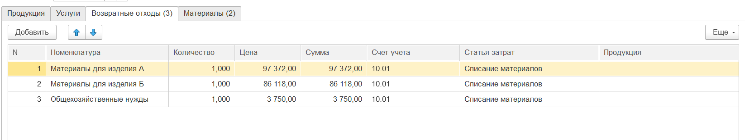

Рисунок 20 – Расходы на материалы

Рисунок 21 – Основные средства

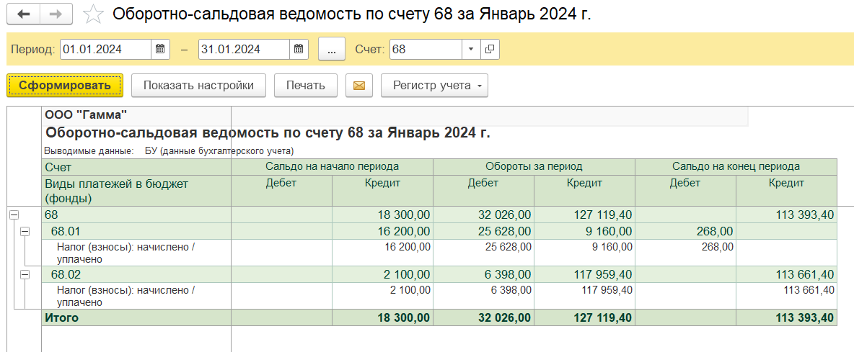

Рисунок 22 – Данные по 68 счёту

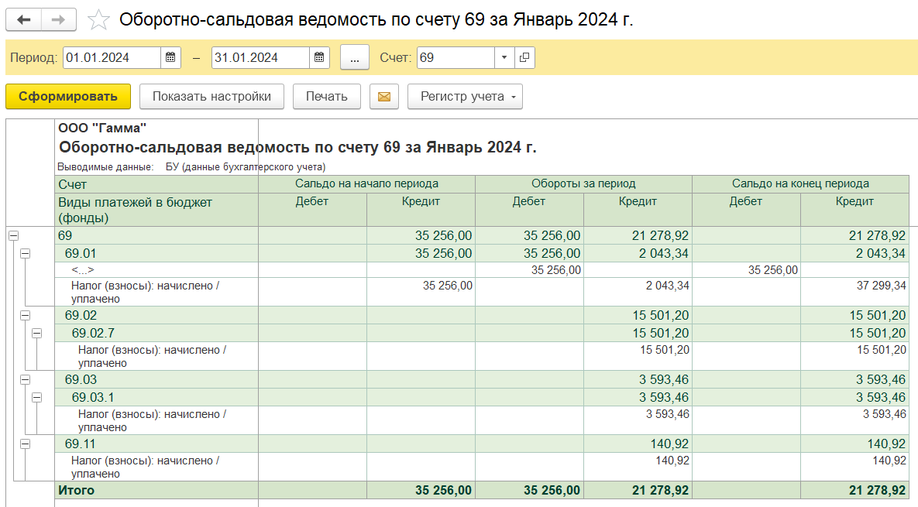

Рисунок 23 – Данные по 69 счёту

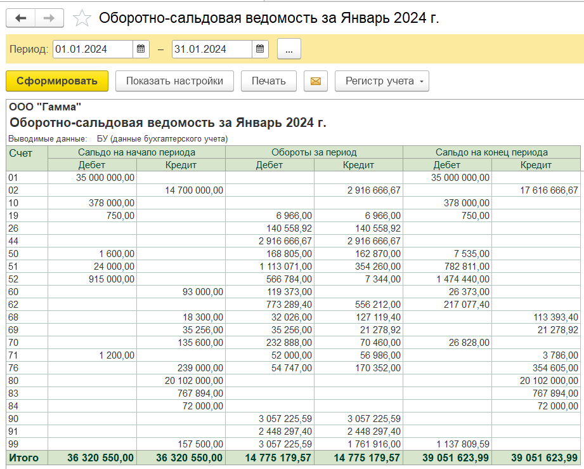

Рисунок 24 – Сальдовая ведомость

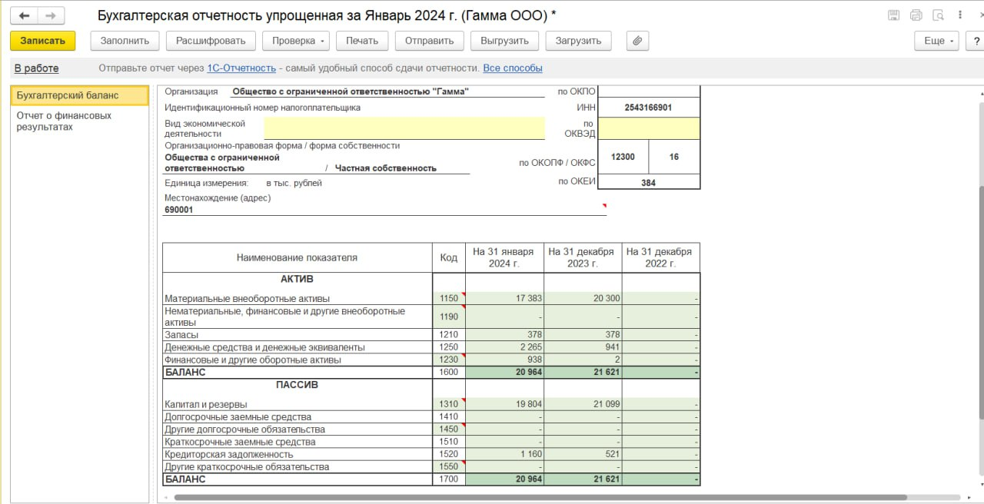

Рисунок 25 – Бухгалтерский баланс

Вывод

На условном примере был рассмотрен порядок отражения основных хозяйственных операций в производственном предприятии, начиная от бухгалтерских проводок, заканчивая составлением баланса